CAPÍTULO 3

PROPAGAÇÃO DE ONDAS ELETROMAGNÉTICAS

3.1 Introdução

A primeira teoria de propagação foi desenvolvida na década de 1920 por Appleton (1927). A característica de deslocamento da onda eletromagnética pelo espaço, é um fenômeno muito complexo, sujeito a muitas variáveis, algumas próprias da onda (freqüência, polarização, etc.), dos equipamentos e antenas (ruído, ganho, potência, etc.) e outras do meio (elétrons livres, campo magnético, atividade solar, etc.).

Um parâmetro fundamental para análise do comportamento das ondas eletromagnéticas é a freqüência, que representa o número de oscilações completas da onda em um segundo, e é dado em Hertz. O conjunto de todas as freqüências (espectro de freqüências) pode ser dividido em uma série de bandas (Anexo A). Cada uma das bandas tem características próprias que nos indicam o modo primário de propagação, usos, etc.

As ondas eletromagnéticas viajando de um transmissor a um receptor nas proximidades da superfície terrestre propagam-se por vários caminhos. Uma onda pode viajar sobre a superfície terrestre, e este caso é conhecido como onda de Terra. Outra onda viaja rumo à ionosfera, onde pode ser refletida e retorna para o receptor. Outras ondas podem propagar-se também pela terra, água, etc.

Quando a onda utiliza como condutor a atmosfera para propagar-se, é muito importante conhecer as características deste meio. A parte da atmosfera onde existem íons e elétrons suficientes para afetar a propagação das ondas de rádio é denominada Ionosfera. A propagação da onda nesta região vai apresentar uma série de propriedades e para conseguir compreendê-las melhor, faremos uma descrição da ionosfera neste Capítulo.
Como as características de propagação são diferente para cada banda de freqüência, além das diferenças próprias do meio, de equipamentos e antenas; vamos orientar nosso trabalho à análise do meio ionizado (especificamente ao TEC). Serão considerandos dois tipos principais de propagação: Terra-Espaço e Terra-Terra, e as bandas de freqüência que são mais afetadas pela ionosfera.

3.2 Ondas Eletromagnéticas

A propagação de ondas eletromagnéticas através de um meio deve satisfazer dois conjuntos de condições: As equações de Maxwell, as quais relacionam o campo elétrico com o magnético, e a resposta do meio aos campos das ondas (relações constitutivas) (Davies,1990).

As equações de James Clerk Maxwell (1873) podem ser escritas na seguinte forma (Jackson, 1966) :

∇. D =  (3.1)
∇. B = 0 (3.2)
∇ × H = J + ∂D/ ∂ t (3.3)
∇ × E = - ∂B/ ∂ t (3.4)

Onde D é o vetor deslocamento ou densidade de fluxo (C/m²),  é a densidade volumétrica de carga (C/m³), B é o vetor indução magnética (Wb/m² = 10⁴ Gauss no sistema CGS), H é o vetor campo magnético (A/m), J é o vetor densidade de corrente (A/m²) e o vetor E é o campo elétrico (V/m).

As relações constitutivas podem ser escritas na seguinte forma:

D = εE = ε_{o}E + P (3.5)
J = σE (3.6)
B = μH (3.7)
onde ε é a permissividade do meio (F/m), ε_{o} é a permissividade no vácuo (8,85 picoF/m = 10⁻⁹/36π Fm⁻¹), P é o vetor polarização do meio (C/m²), J é o vetor densidade de corrente (A/m²), σ é a matriz condutividade (1/Ωm) e μ é a permeabilidade (Wb/Am).

Considerando que a onda está em um meio eletricamente neutro, sem cargas livres ( = 0) e que ε e μ são independentes do espaço e tempo, e tomando o rotacional de (3.4), obtém-se:

∇×(∇×E) = -∂(∇×B)/∂ t (3.8)

Usando a identidade vetorial ∇×(∇×E) = ∇(∇. E ) - ∇²E na equação anterior, onde∇. E= 0 e substituindo (3.7), obtêm-se:

- ∇²E = - μ∂(∇×H)/∂t (3.9)

Substituindo (3.3) na equação anterior e usando as valores das relações constitutivas (3.5) e (3.6), obtêm-se:

- ∇²E = - μ∂(σE + ε ∂E/∂t)/∂t (3.10)

Rescrevendo esta Equação obtém-se a equação da onda, que é igual para E e H.

∇²E - με ∂²E/∂t² - μσ ∂E/∂t = 0 (3.11)

Esta Equação pode ter como solução uma onda plana do tipo E(r,t) = E_{o}exp i(k.r - ωt), onde ω é a freqüência angular da onda e k é o vetor de onda. Realizando as operações respectivas neste tipo de solução, os operadores ∇ e ∂/∂t tornam-se:

∇ ≡ ik (3.12)
∂/∂t ≡ -iω (3.13)
Substituindo os valores na Equação da onda (3.11) obtém-se:

[-k² + μεω² + iωμσ] E = 0 (3.14)

Como E é diferente de zero temos que:

k² = μεω² + iωμσ (3.15)

Em um meio não condutor (σ = 0), a equação da onda e o vetor da onda ficam da seguinte forma:

∇²E - με ∂²E/∂t² = 0 (3.16)

k = ω(με)^{1/ 2} (3.17)

3.2.1 Velocidade de Propagação

A velocidade de propagação ou velocidade de fase, para um ponto de fase constante de uma onda progressiva em um meio dielétrico ideal é uma constante. Isto implica que t e r devem variar juntos, de modo que:

(k.r - ωt) = cte (3.18)

Derivando em relação ao tempo, temos

k.dr/dt - ω = 0 (3.19)

Agrupando e substituindo pelo valor de (3.17), obtém-se a velocidade de fase (considerando o vetor k ao longo do eixo z):
ν_{fase} = ν_{f} =dr/dt = ω/k_{z} = 1/(με)^{1/ 2} (3.20)
Esta velocidade é uma característica do meio sendo dependente das constantes μ e ε. No espaço livre (vácuo) a ν_{f} é aproximadamente igual a 300000 km/s (Kraus,1986):

ν_{f} = 1/(μ_{o}ε_{o})^{1/ 2} = c (3.21)

onde c é a velocidade da luz no vácuo. Cada meio dielétrico ideal está caracterizado por ter um valor específico de sua velocidade de fase. Se este valor é relacionado com a velocidade da luz no vácuo, temos uma velocidade de fase relativa ou fator de velocidade (Puliafito, 1987):

ν_{rel} = ν_{f} /c = (μ_{o}ε_{o})^{1/ 2}/(με)^{1/ 2} = 1/(μ_{r}ε_{r})^{1/2} (3.22)

Nos meios ferromagnéticos μ_{r} ≅ 1, então a velocidade de fase relativa é:

ν_{rel} = 1/(ε_{r})^{1/ 2} (3.23)

3.2.2 Índice de Refração

Define-se o índice de refração de um meio como o valor inverso do fator de velocidade ou velocidade de fase relativa:

η = 1/ν_{rel} = (μ_{r}ε_{r})^{1/ 2} (3.24)

Nos meio ferromagnéticos μ_{r} está muito próximo da unidade de modo que:

η = (ε_{r})^{1/ 2} (3.25)

3.2.3 Polarização

Define-se polarização de uma onda eletromagnética à relação dada pelas componentes y e x do campo elétrico da onda (ρ = E_{x} / Ey), num ponto do espaço, no plano da onda. Em função desta relação a polarização da onda pode ser: linear (horizontal e vertical), circular (esquerda e direita) e no caso mais geral elíptica.

Seja uma onda plana propagando-se na direção positiva do eixo z (k//$\overset{\hat{}}{z}$), em um meio eletricamente neutro e anisotrópico, onde o campo elétrico E é perpendicular ao vetor da onda k (Ez = 0), então só existe Ex e Ey. Na Equação (3.4) e considerando a Equação (3.3) sem o vetor densidade de corrente J (σ = 0), aplicamos os valores dos operadores obtidos nas equações (3.12) e (3.13) respectivamente:

k × H = ω D (3.26)
k × E = -ω B (3.27)

Realizando o produto vetorial, substituindo os valores de D e B (μ = μ_{o}) das relações constitutivas (3.5) e (3.7), obtêm-se:

kH_{y} = ω (ε_{o}E_{x}+P_{x}) (3.28)
-kH_{x} = ω (ε_{o}E_{y}+P_{y}) (3.29)
-kE_{y} = μ_{o}ωH_{x} (3.30)
kE_{x} = μ_{o}ωH_{y} (3.31)

Substituindo (3.30) em (3.29) e após algumas operações algébricas, resulta:

η² = 1 + P_{y}/ε_{o}E_{y} (3.32)

Substituindo (3.31) em (3.28) e após algumas operações algébricas, resulta:

η² = 1 + P_{x}/ε_{o}E_{x} (3.33)

Relacionando as últimas duas equações obtêm-se a polarização da onda:

❒ = E_{y}/E_{x} = P_{y}/P_{x} (3.34)

Das equações (3.30) e (3.31) obtêm-se a seguinte relação:

E_{y}/E_{x} = -H_{x}/H_{y} =  (3.35)

3.2.4 Diferença de Fase

A diferença de fase ( Dispersive Doppler, carrier phase) mede o tempo de atraso por comparação de fases (φ₁ e φ₂) de dois sinais de freqüências separadas (ƒ₁ e ƒ₂) quando estas são transladadas a uma freqüência de referência comum ƒ_{o}. Em VHF as fases do sinal recebido são obtidas das seguintes equações (Davies, 1990):

φ₁λ₁ = $\int{μ_{1}\text{ds}}$= $\int{\text{ds}}$- $\frac{\text{40}\text{.}3}{f_{1^{2}}}$$\int{\text{Nds}}$ = S₁ - $\frac{\text{40}\text{.}3}{q_{1^{2}}f_{o^{2}}}$TEC
φ₂λ₂ = $\int{μ_{2}\text{ds}}$= $\int{\text{ds}}$- $\frac{\text{40}\text{.}3}{f_{2^{2}}}$$\int{\text{Nds}}$ = S₂ - $\frac{\text{40}\text{.}3}{q_{2^{2}}f_{o^{2}}}$TEC (3.36)
Onde q₁ e q₂ são inteiros relacionando ƒ_{o} com ƒ₁ e ƒ₂, λ₁ e λ₂ são os comprimentos de onda (distância), μ₁ e μ₂ são os índices de refração (real) e TEC é o conteúdo total de elétrons (eletrons/m²). Em VHF a refração é pequena, e assumindo que os caminhos reais de S₁ e S₂ são iguais, a diferença de fase medida sob a freqüência ƒ_{o} é dada por:

Δφ = $\frac{φ_{2}}{q_{2}}$ - $\frac{φ_{1}}{q_{1}}$ = $\frac{\text{40},3\text{TEC}}{f_{o}c}$$\left(\frac{1}{q_{1^{2}}}−\frac{1}{q_{2^{2}}}\right)$ em ciclos (3.37)
Isto é:

Δφ =$\frac{\text{80},6π\text{TEC}}{f_{o}c}$$\left(\frac{1}{q_{1^{2}}}−\frac{1}{q_{2^{2}}}\right)$=$\frac{8\text{.}\text{447}x{\text{10}}^{−7}\text{TEC}}{f_{o}}$$\left(\frac{1}{q_{1^{2}}}−\frac{1}{q_{2^{2}}}\right)$ em radianos (3.38)

3.2.5 Modulação de Fase

Neste método, chamado diferencial de atraso de grupo e dispersão de fase, a fase de modulação (da freqüência Δƒ) na freqüência ƒ₁ é comparada com a mesma modulação numa freqüência maior ƒ₂ (Davies,1990). A modulação de fase φ_{m} é dada por:

φ_{m} =$\frac{\text{80}\text{.}6π}{c}$Δƒ$\left(\frac{1}{f_{1^{2}}}−\frac{1}{f_{2^{2}}}\right)$TEC = 8,447 x 10⁻⁷Δƒ$\left(\frac{1}{f_{1^{2}}}−\frac{1}{f_{2^{2}}}\right)$TEC (3.39)
Quando ƒ₂² >> ƒ₁² temos que:

φ_{m} ≈ 8,447 x 10⁻⁷Δƒ/ƒ₁² (3.40)

3.3 Ionosfera

A Ionosfera é a região superior da atmosfera, compreendida aproximadamente entre 50 a 1000 km de altura e caracterizada pela alta condutividade, devido ao número elevado de íons e elétrons livres que a compõe.

A ionosfera é dividida em três camadas ou regiões as quais são mostradas na Figura 3.1. A camada D, compreendida entre 50 a 90 km de altura, e que contem a camada de raios cósmicos ou camada C. A camada E, está compreendida entre 90 a 140 km de altura, é produzida pelos raios X moles (Soft X-Rays) do Sol, e tem esporadicamente uma camada ionizada relativamente mais densa, conhecida como camada E esporádica (E_{s}). A camada F, tem geralmente a maior densidade de elétrons, está acima dos 140 km de altura, e é subdividida em duas camadas: F1 e F2, as quais são produzidas pela radiação EUV (extreme ultraviolet light). Acima da ionosfera está a plasmasfera.

As ondas de rádio são refratadas somente na camada E, F1, F2 e quando está presente, na E_{s}. A camada D é importante porque absorve ou atenua as ondas.

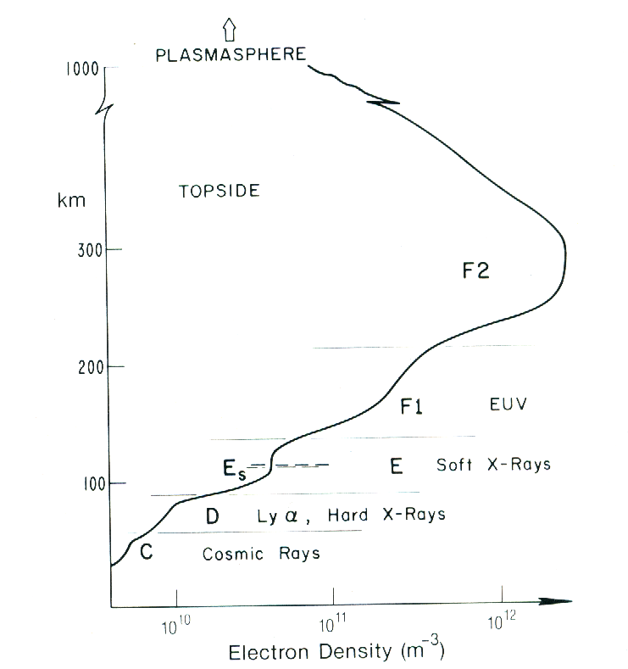
FIGURA 3.1 - Estrutura da ionosfera em um dia de verão para uma latitude média.
FONTE: Davies (1990, p.2).

A região mais importante para a propagação de HF é a F2 pois:

- Está presente durante as 24 horas do dia.
- Permite caminhos longos de comunicação na parte superior.
- Usualmente reflete as altas freqüências na banda de HF.
- Possue um maior tempo de vida de elétrons (20 minutos) comparado com as outras camadas E (20 segundos) e F1(1 minuto) (IPS, 2002).

A ionização é causada durante o dia pela radiação solar , cujos fótons colidem com átomos ou moléculas neutras, gerando elétrons livres e deixando íons com carga positiva. O processo inverso, a perda de elétrons também sucede durante a noite e o dia. Estes elétrons livres se combinam com íons carregados positivamente formando partículas neutras.

A ionosfera é um meio que varia muito, e em comunicação HF não dá para usar a mesma freqüência durante todo o ano, nem sequer durante todo o dia. Esta varia em função do ciclo solar, a estação, latitude, longitude, a hora, etc. Isto implica que devemos escolher (fazer predições) freqüências ótimas de trabalho (FOT) para cada período e poder manter a comunicação.

3.4 Propagação Terra- Espaço

Este tipo de propagação é quando uma onda vai de um ponto na superfície terrestre ou próxima dela a outro no espaço atravessando a ionosfera ou vice-versa. Isto se realiza utilizando freqüências altas, geralmente UHF e SHF.

Os principais efeitos da ionosfera na propagação Terra–espaço incluem a rotação de Faraday do plano de polarização da onda, dispersão por irregularidade, absorção na região D, atraso de tempo, diferença de fase, freqüência de ressonância, flutuações de amplitude ou cintilação, refração, etc. Alguns destes efeitos são mostrados na Figura 3.2.

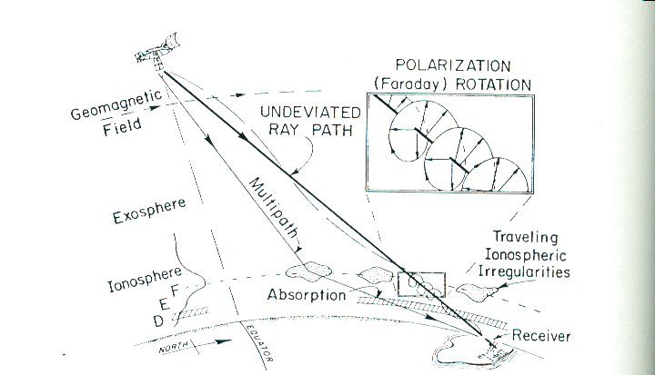
FIGURA 3.2 - Principais efeitos ionosféricos na propagação de uma onda eletromagnética.
FONTE: Davies (1990, p. 274).

Na atualidade a banda de freqüência do espectro mais desejável para satisfazer as necessidades de propagação, está entre 1 a 10 GHz. Este é conhecido como “noise window”, na qual os ruídos são mínimos e a absorção atmosférica pode ser desprezada. Mas, com o congestionamento nessas freqüências deve-se procurar outras acima de 10 GHz, que permitam ter uma performance equivalente às que estão abaixo de 10 GHz.

3.4.1. Excesso de Atraso de Tempo

Devido à concentração de elétrons ao longo da trajetória do sinal, o diferencial de fase e modulação de fase sofrem ambos erros relativos ao atraso de tempo T de propagação do sinal, de acordo com a seguinte fórmula :

T = $\left(\frac{\text{40},3\text{TEC}}{{\text{cf}}^{2}}\right)$ = 1,343 x 10⁻¹⁷ TEC /ƒ² (3.41)
Onde T é em segundos, ƒ é a freqüência em Hz e TEC é em elétrons m⁻².

3.4.2 Refração

A Figura 3.3 ilustra a refração da trajetória da onda através da ionosfera. O erro angular ξ (Davies 1990, p.279) é relativo ao erro em distância ρ (= cT) dado por:

ξ ≈ $\frac{(R+\text{asin}Δ)a\text{cos}Δ}{h_{i}(2a+h_{i})+a^{2}{\text{sin}}^{2}Δ}$$\frac{ρ}{R}$≈ $\frac{(R+\text{asin}Δ)\text{cos}Δ}{2h_{i}+a{\text{sin}}^{2}Δ}$$\frac{ρ}{R}$ (3.42)

onde Δ é o ângulo de elevação verdadeiro, a é o raio da Terra (≅ 6371 km ), R é a distância Terra-satélite e h_{i} é a altura do centróide de maior densidade eletrônica, geralmente entre 300 a 450 km.

Na presença de um gradiente horizontal de TEC e para ângulos de incidência próximo ao zênite, o erro angular é dado por:
ξ = 40,3ƒ⁻²dTEC /dx (3.43)

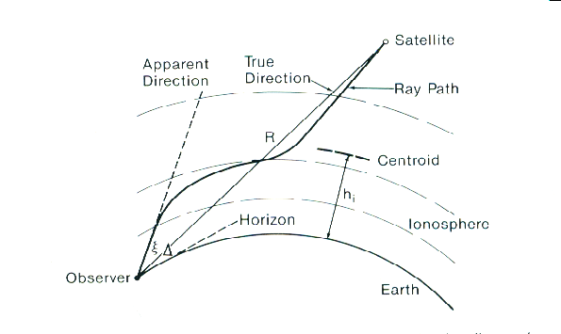
FIGURA 3.3 - Trajetória do raio Satélite-Terra, mostrando a curvatura reflexiva e
desvio angular.
FONTE: Davies (1990, p. 280).
3.4.3 Principais aplicações de sistemas de propagação Terra-Espaço

Atualmente existe uma série de sistemas que precisam deste tipo de comunicação, entre os quais podemos mencionar:

- Sistemas de propagação transionosférica; que operam em freqüências superiores a 200 MHz, e geralmente precisam de um satélite no espaço como terminal.

- O Sistema de Posicionamento Global (GPS); que é um sistema de navegação espacial de alta precisão, que provê ao usuário informação com precisão de posição de 15 a 20m, de velocidade de 0,10 m/s e de tempo de 40ns.

- Satélites de comunicação; que são providos de uma larga banda passante para permitir a transmissão de dados rapidamente entre um número grande de usuários. Existem vários satélites enlaçados tais como: INTELSAT, COMSAT, DSCS, NATO, MARISAT, etc.

- Satélites de vigilância; que operam em freqüências entre 2 e 3 GHz, monitorando atividades do oceano (SEASAT) e desastres naturais sobre a Terra (LANDSAT).

- Sistemas Geodésicos; que operam geralmente acima de 2 GHz, usados para medidas geodésicas (por exemplo medir deslocamento de continentes) e para rádio-astronomia.

- Sistema de transferência de tempo de alguns sistemas de satélites (especialmente GPS), que são usados para sincronizar e comparar relógios e freqüências padrões com estabilidade na ordem de 10⁻¹⁴.

3.5 Propagação Terra - Terra

Esta forma de propagação se apresenta entre receptores localizados em diferentes pontos da Terra os quais podem comunicar-se em bandas como HF, que usam as propriedades da ionosfera para estabelecer os melhores canais de comunicação. É possível estabelecer comunicação Terra–Terra em outras bandas como VLF, LF, MF, VHF, UHF, SHF mas o efeito principal da ionosfera é em HF, pois é a banda que permite a comunicação de um ponto a qualquer outro do planeta com maior simplicidade.

Um sinal de rádio em HF (3 – 30 MHz) pode propagar-se a um receptor distante de três formas (Figura 3.4):

- Onda de terra (ground wave): perto da Terra, para distâncias pequenas de 100 km em continente e 300 km sobre o mar. O alcance da onda depende da altura da antena, polarização, freqüência, tipo de terreno, vegetação ou estado do mar.

- Onda direta ou linha de visada (direct or line of sight wave): esta onda interage com a onda refletida na Terra, depende da separação do terminal, freqüência e polarização.

- Onda de céu (sky wave): refletida na ionosfera, alcança qualquer distância.

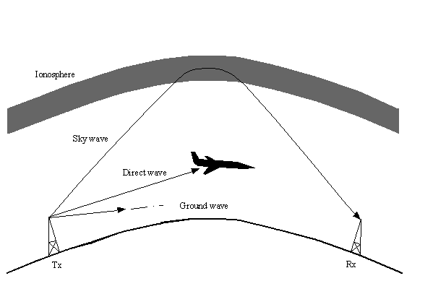
FIGURA 3.4 - Tipos de propagação HF.
FONTE: IPS (2002, p.12).

Atualmente existem modelos ou programas que determinam freqüências ótimas de propagação entre dois lugares diferentes em função da latitude, longitude, distância, hora, ângulo de irradiação de antena, estação do ano, etc. Estes programas devem considerar na predição parâmetros ou índices de longa duração, características ionosféricas e parâmetros do sistema. Também é muito importante conhecer as distâncias, pois isto determina o número de saltos de distância (hop length), que é a distância coberta por uma onda de rádio que é refletida na ionosfera e volta para a Terra
3.5.1 Freqüências Usáveis

Para qualquer circuito (sky wave) existe uma freqüência máxima usável (Maximum Usable Frequency -MUF) a qual é determinada pelo estado da ionosfera nas vizinhanças da área de reflexão e a distância do circuito.

A MUF é refletida na área de máxima densidade eletrônica da região. Durante o dia é possível comunicar-se via a camada E ou F usando diferentes freqüências. A maior freqüência suportada pela camada E é a EMUF, e a maior suportada pela camada F é a FMUF.

A FMUF varia durante o dia, sazonalmente e com o ciclo solar. Esta pode ser obtida por métodos gráficos (nomogramas) ou por modelos de camadas parabólicas. Como a FMUF varia muito durante o dia, para garantir a comunicação 95% do tempo se trabalha com uma MUF reduzida, a qual é conhecido como Optimum Working Frequency (FOT ≈ 0,85 MUF).

A mínima freqüência que permite manter o enlace (afetada principalmente pela absorção ionosférica na camada D) é chamada de Lowest Useful Frequency (LUF) ou freqüência mínima usável.

3.5.2 Salto em Distância

A distância percorrida por um sinal de rádio depois de ser refratada uma vez na ionosfera e voltar à Terra é conhecida como salto em distância. Isto está limitado pela altura da ionosfera e a curvatura da Terra.

Para cada camada (E e F), o salto varia em distância, o mesmo sucede se variarmos a freqüência, o ângulo de elevação da antena, e dependendo da distância pode ser necessário mais de um salto. Na Figura 3.5 observa-se um salto para diferentes alturas das camada E (100 km) e F (300km).

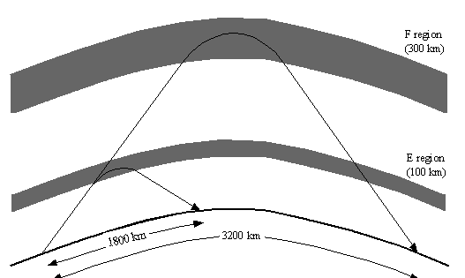
FIGURA 3.5 - Salto em distância com um ângulo de elevação de antena de 4º.
FONTE: IPS (2002, p.15).

3.5.3 Modos de Propagação

Existem muitos caminhos ou modos na qual uma sky wave pode viajar de um transmissor a um receptor. O modo particular que requer o menor número de saltos entre o transmissor e receptor é chamado modo de primeira ordem. O modo que requer um salto adicional é chamado de modo de segunda ordem. Para a camada E e F existem estes dois modos, mas só é aplicável para circuitos de dia na camada E.

Modos simples são aqueles que se propagam usando uma camada (Figura 3.5). Modos complexos propagam-se usando a combinação das camadas (Figura 3.6). Como a região da ionosfera não é lisa, ao contrário é ondulada e está em movimento, ela afeta a refração das ondas que a atravessam, determinando outros modos de propagação que envolvem uma série de refrações da ionosfera sem ter reflexões intermediárias da Terra, as quais são conhecidos como duto e “chordal mode” (fig 3.6).

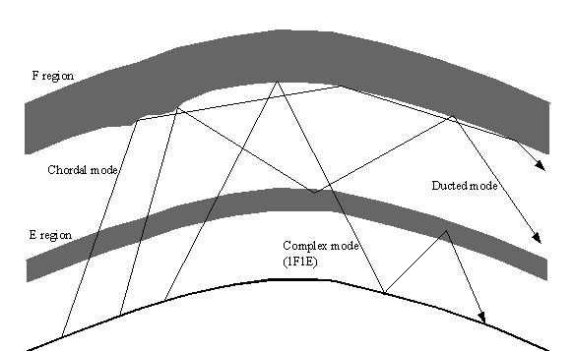
FIGURA 3.6 - Modos de propagação complexa, duto e Chordal.
FONTE: IPS (2002, p.17).

